**Овсянка обыкновенная**

**Emberiza citrinella**

**Отряд:**Воробьинообразные - *Passeriformes*

**Семейство:**Овсянковые - *Emberizidae*

**Род:**Настоящие овсянки - *Emberiza*

**Характер пребывания:**

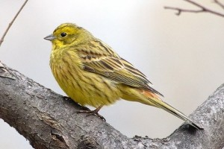При наличии кормов птицы остаются на зиму, образуя смешанные стаи с воробьями. Большая часть птиц, всё же откочёвывает в места с более мягким климатом.

**Где живет:**

Распространена на большей части Европы, в Иране и в Западной Сибири на восток до долины реки Чона в бассейне Вилюя и западного побережья Байкала.

В Западной Европе не гнездится лишь на юге Пиренейского полуострова, вдоль средиземноморского побережья Франции, на юге Италии и вдоль берегов Балканского полуострова, однако зимой встречается и там.

На север поднимается в Скандинавии до 70° с. ш., на Кольском полуострове до 68° с. ш., восточнее в Европейской части России, а также в долинах Оби и Енисея до 66° с. ш.

Районы обитаний - разнообразные леса, лесостепи, где отдаёт предпочтение сухим открытым ландшафтам с разреженной древесной растительностью, в том числе и кустарниковой. В лесу обитает на опушках, полянах с молодой порослью, зарастающих вырубках, вдоль железных и шоссейных дорог, под линиями электропередач, на не заболоченных поймах рек и озёр, по окраинам болот и полей. В лесостепи часто селится в лесопосадках. Человека не избегает и при подходящих условиях селится даже в городской черте, в гнездовой период охотно занимает места с неровным рельефом, редко посещаемые людьми - насыпи, овраги, канавы. Зимой встречается на окраинах населённых пунктов, в убранных полях и огородах. В горы поднимается до субальпийского пояса, где держится среди кустарников.

**Размер:**

Длина тела 16-20 см, размах крыльев 26-30 см, масса 23-36 г.

**Внешний вид:**

Достаточно крупная овсянка, размером с воробья, но по сравнению с ним более длиннохвостая. Клюв массивный и короткий.

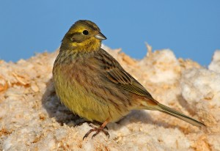**Окраска:**

У самца в весеннем наряде крылья и хвост коричневые с темными пятнами, голова желтая с коричневым рисунком, грудь и брюшко желтые с красновато-коричневыми пятнами.

Самка окрашена гораздо скромнее - общий тон оперения буро-коричневый с едва заметным желтым оттенком, крылья и хвост темные, брюшко сероватое с темными пестринами.

Молодые птицы похожи на самку, но желтого оттенка в их оперении нет.

**Поведение и образ жизни:**

Петь и строить гнездо овсянки начинают рано, в апреле-мае. Песня самца - простенькая, но узнаваемая звонкая трель «ци-ци-циии-цииинь» или «зинь-зинь-зинь-зиииинь». У разных птиц трель индивидуальна и может отличаться как количеством слогов, так и высотой звуков. Сигнал тревоги - звонкое и резкое «цик!».

**Гнездо:**

Гнездо свито из сухих стеблей и листьев злаковых, иногда с примесью небольшого количества мха и лишайников. В строительном материале бросается в глаза наличие крупных размочаленных стеблей травянистых растений, концы которых торчат по краям гнезда.

Лоток выстлан мелкими корешками и конским волосом, которого бывает больше в дождливые годы.

**Питание:**

Основу питания составляют растительные корма - зёрна злаков (ячменя, овса), семена разнообразных трав (мятлика, овсяницы, плевела, крапивы двудомной, щавеля, горца птичьего, мари белой, звездчатки средней, ясколки, горошка, клевера, незабудки, одуванчика, василька, цицербиты, тысячелистника, подорожника и др).

В период размножения также употребляет в пищу мелких беспозвоночных - коллемболу, подёнок, кузнечиков, тараканов, уховёрток, полужесткокрылых, сетчатокрылых, ручейников, пилильщиков, пауков, мокриц и т. д.

Птенцы выкармливаются смешанными кормами, причём вначале приносят им наполовину переваренную пищу в зобе, а затем и целиком.

**Потомство:**

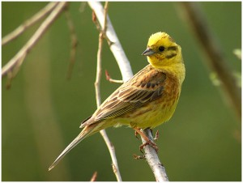Кладка состоит из 4-6 белых или сероватых с фиолетовым или розовым оттенком яиц, равномерно или в виде венчика на тупом конце испещренных тонкими жилками, завитками и росчерками ржавчато-бурого и темного цвета.

Насиживает одна самка в течение 12-14 дней, начиная с предпоследнего или последнего яйца. В обязанности самца входит добыча корма. При приближении животного либо человека наседка покидает гнездо, взлетает на ветку близлежащего дерева и изредка подаёт тревожные сигналы - протяжный высокий свист или отрывистое циканье. Напуганная птица может и вовсе покинуть гнездо. Если в гнезде уже появились птенцы, родители пытаются отвести хищника от гнезда - падают в траву у самого носа и затем отползают в сторону, изображая раненую птицу.

Птенцы первого выводка появляются в средней полосе России начиная с середины мая. При вылуплении они покрыты густым рыжеватым или серовато-бурым пухом, имеют розовую либо малиново-красную полость рта. Через 12-13 дней птенцы самостоятельно покидают гнездо, а ещё через 3-5 дней учатся летать. Выкармливают потомство оба члена пары, однако ещё до того, как птенцы начинают самостоятельно добывать себе корм, самка оставляет гнездо на самца и приступает к строительству второго, а затем и следующей кладке.

Осенью молодые и взрослые особи сбиваются в стаи и откочёвывают на открытые пространства, где корма более доступны.

**Интересные факты:**

Во времена использования лошадиной тяги в холодное время года кормилась овсом на постоялых дворах и возле конюшен, за что и приобрела своё русскоязычное название.

Обыкновенная овсянка была впервые научно описана шведским врачом и натуралистом Карлом Линнеем в 1758 году в 10-м издании его Системы природы. Родовое название *Emberiza* происходит от древнего немецкого слова «embritz», которым называли разных мелких птиц - воробьёв, славок, а также овсянок. Видовое название *citrinella* имеет латинский корень и является производным от слова «citreus», лимон - таким образом Линней подчеркнул яркую лимонно-жёлтое оперение птицы, редкое в Северной Европе.